◆ دليل استخدام المنصة — الوكيلة التعليمية ◆
لمن: الوكيلةُ التعليمية — ولها وحدها إسنادُ المعلمات الزائرات
لك ما لمديرة المدرسة، وزيادةً: إسنادُ الزائرات. فما لم تُسنِد الزيارةَ لم تظهر في حساب المعلمة الزائرة، ولم تُملأ بطاقةُ القرينات أصلاً.
قبل أن تبدئي — ثلاثٌ تخصّ الجميع
١. افتحي الرابط — https://ahseyam.github.io/unified-lesson/
٢. اختاري دورك — بطاقةٌ لكل دور
٣. اكتبي رقمك الوظيفي — به تُعرف لا باسمك

• افتحي الرابط: تعمل على الجوال والحاسب واللوح بلا تنزيلِ تطبيق. واحفظيه في المفضّلة — فهو مرجعُك الوحيد، ولا تعتمد نسخةً مرسَلةً على ون درايف فتقدَم بك.
• اختاري دورك: ولكلِّ دورٍ ما يخصُّه فقط: أزرارُه وشاشاتُه وتقاريرُه. فلا ترى ما ليس لك، ولا تضغط زرّاً يضيع به عملُ غيرك.
• اكتبي رقمك الوظيفي: الأسماءُ تتشابه وتُكتب بصيغٍ شتّى فيظهر الشخصُ مرّتين في التقارير. فإن وُجد رقمُك في الكشف استُدعي اسمُك وتخصصُك تلقائياً.
❖ خطوةً خطوة — بالصور كلُّ لقطةٍ مأخوذةٌ من المنصة نفسِها، لا رسماً ولا تخيّلاً
١ ادخلي واختاري مدرستك
• اختاري بطاقة «الوكيلة التعليمية» ثم القطاعَ والمجمعَ والمدرسة.
• وتُثبَّت عليك كما هي لمديرة المدرسة.
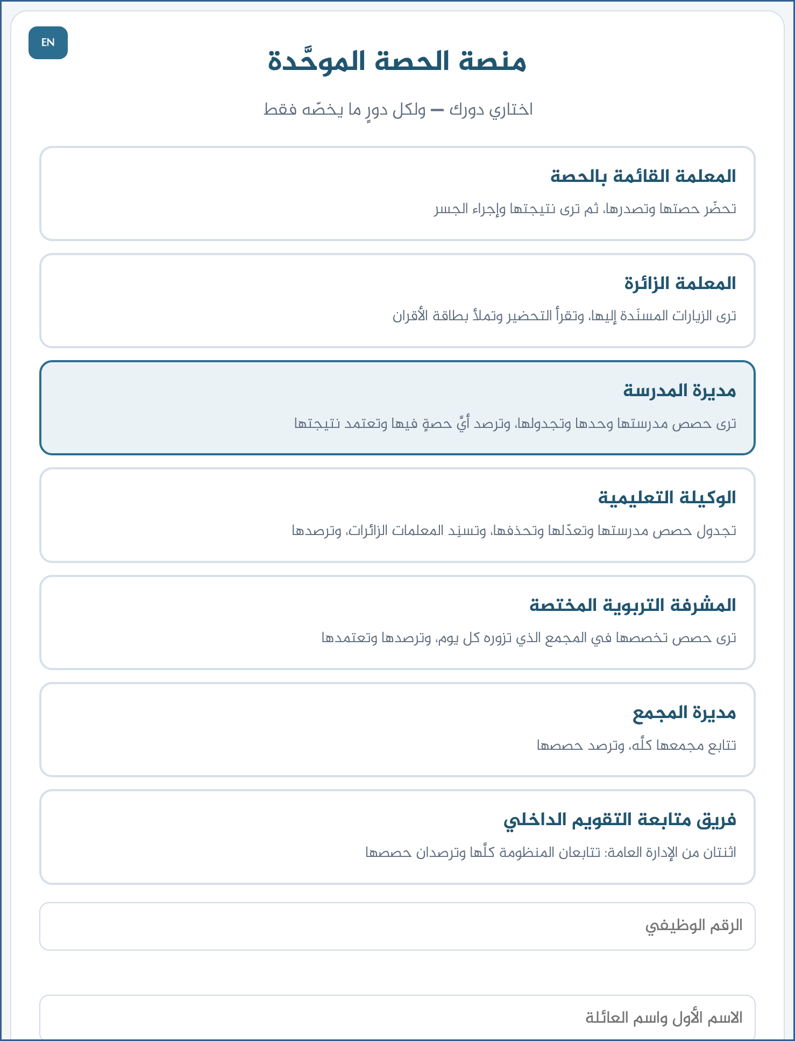
لقطةٌ من المنصة نفسِها
٢ اطمئنّي على اكتمال الجدول
• قبل الإسناد: تأكّدي أن الحصص مكتوبةٌ بأسماء معلميها في الخانات.
• فالإسنادُ لا يكون إلا على حصةٍ لها معلمة.
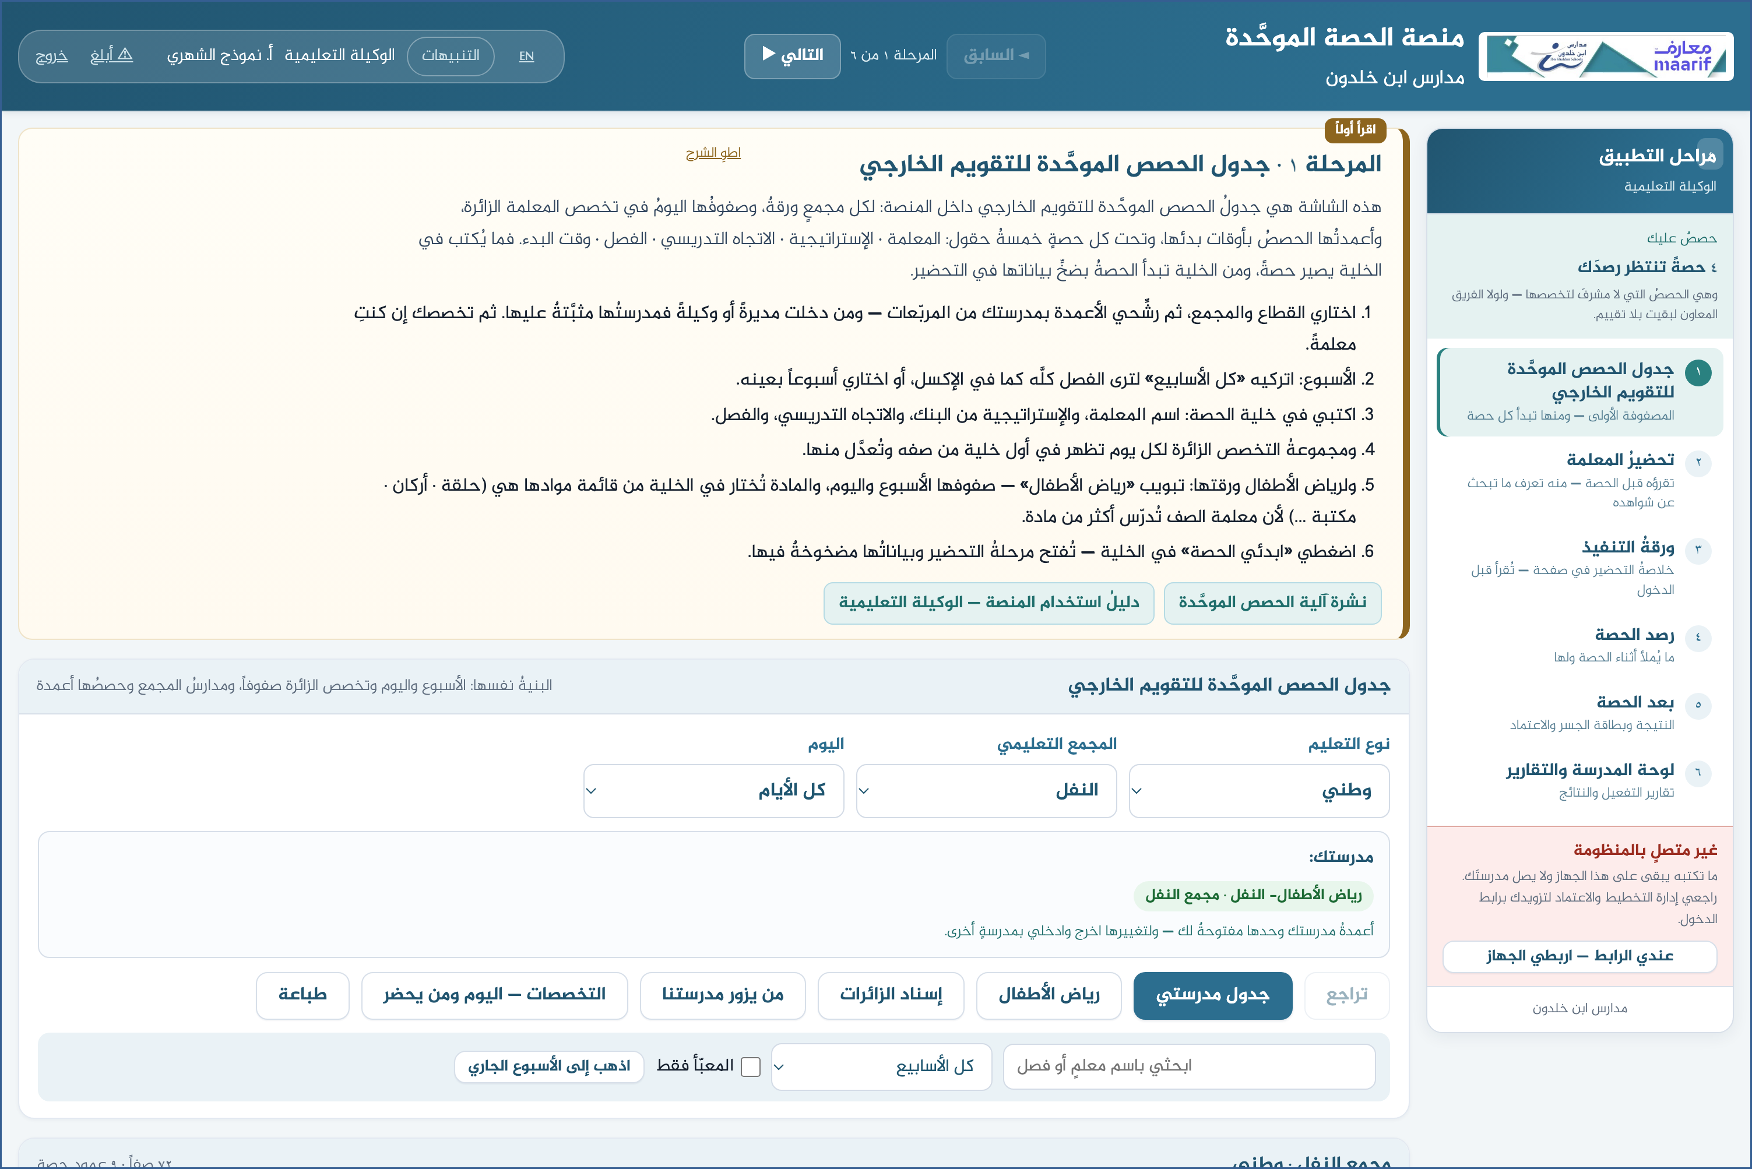
لقطةٌ من المنصة نفسِها
٣ اعرفي من بلا حصةٍ قبل أن تُسنِد
• فوق الجدول سطرٌ: «ن من الكشف بلا حصةٍ مسجَّلةٍ بعد» — ومعه زرُّ «افتحي الكشف».
• وفيه الاسمُ والرقمُ الوظيفي والمادة، ويُطبع ويُصدَّر CSV.
• فالمتابعةُ قبل الإسناد: الإسنادُ لا يكون على خانةٍ بلا معلمة.
⛔ والقياسُ على كشف المعلمات لا على الجدول نفسِه — فالناقصُ يُعرف باسمه.

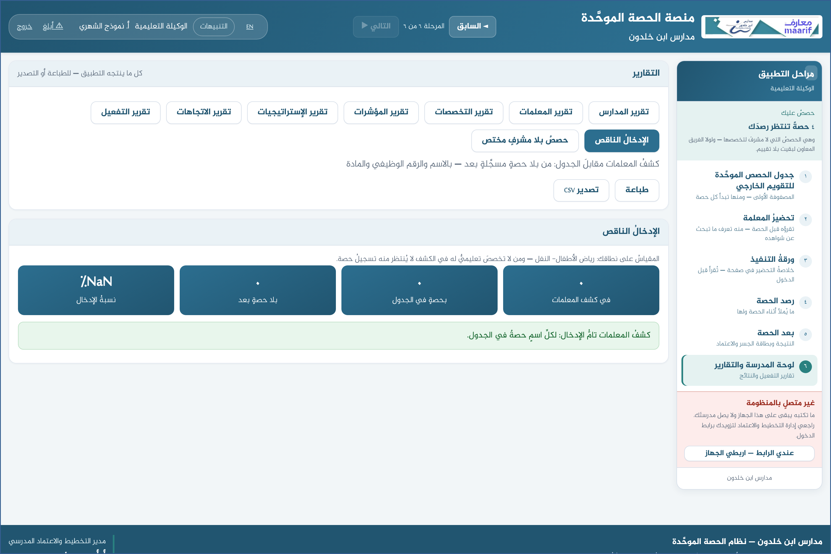
لقطةٌ من المنصة نفسِها
٤ أسنِدي الزائرات بالرقم الوظيفي
• افتحي «إسناد الزائرات»: قائمةُ حصص مدرستك، ولكلٍّ خانتا زائرٍ اثنتين.
• اكتبي الرقمَ الوظيفي فيظهر الاسمُ من الكشف للتأكيد — ثم يُحفظ تلقائياً.
• ومرشّحُ «ما لم يُسنَد بعد» يُريك ما بقي بلا زائر.
⛔ بالرقم لا بالاسم: الأسماءُ تتشابه فيرى معلمٌ زيارةَ غيره.

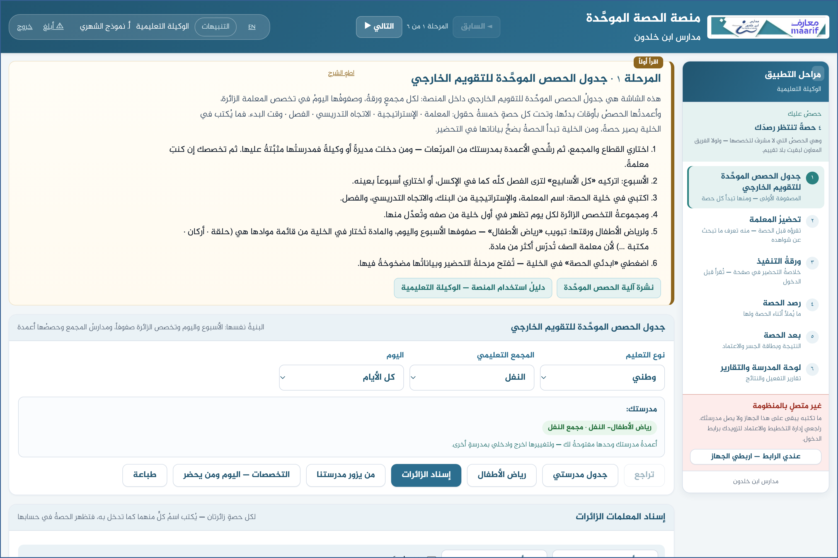
لقطةٌ من المنصة نفسِها
٥ ارصدي ما يخصك
• صفتُك في البطاقة «الوكيلة التعليمية» تُملأ من دورك تلقائياً.
• والرصدُ والاعتمادُ كما هما عند مديرة المدرسة.
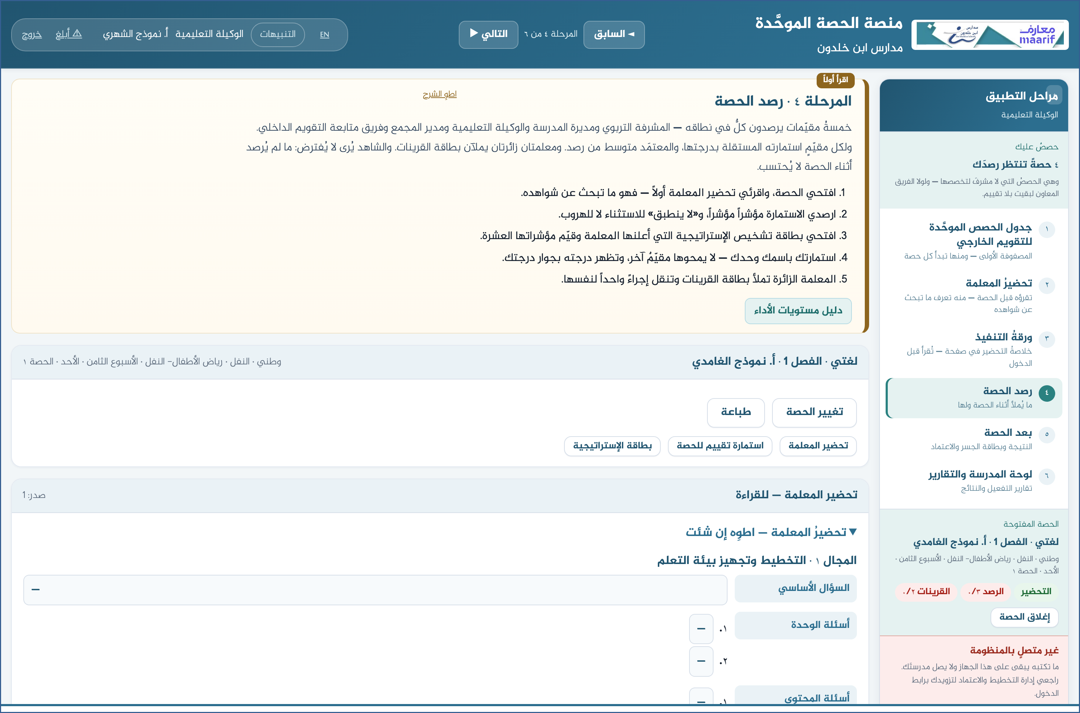
لقطةٌ من المنصة نفسِها
❖ ما يقع فيه الخطأُ عادةً قبل أن تسأل — أكثرُ ما يتكرّر
ما يحدث | السبب وما تفعلينه
أسندتُ ولم تظهر عند المعلمة | تأكّدي أنه دخل برقمه الوظيفي هو — المطابقةُ على الرقم لا على الاسم.
لا أجد الرقمَ في الكشف | يُقبل الرقمُ ويُحفظ، لكن بلا اسمٍ للتأكيد. راجعي إدارةَ التخطيط لتحديث الكشف.

❖ أسئلةٌ متكرّرة
س: كم زائراً لكل حصة؟
ج: اثنان — خانتان لكل حصة.
س: هل يُسنِد المديرُ أيضاً؟
ج: لا. جُعل الإسنادُ لك وحدك حتى لا يزدوج على المعلمة من جهتين.
بمن تتصل
إن لم يظهر لك ما يخصُّك، أو ظهر لك ما ليس لك — راجعي إدارة التخطيط والاعتماد المدرسي.
وإن لم تُفتح الصفحة أصلاً — تأكّدي من الرابط أعلاه، ومن أنك متصلٌ بالشبكة.

https://ahseyam.github.io/unified-lesson/
إدارة التخطيط والاعتماد المدرسي · أ. أحمد صيام

